Лабораторная работа №2

Дисциплина: основы информационной безопастности

Астраханцева А. А.

Содержание

# 1 Цель работы

Получение практических навыков работы в консоли с атрибутами фай- лов, закрепление теоретических основ дискреционного разграничения до- ступа в современных системах с открытым кодом на базе ОС Linux.

# 2 Задание

1. Выполнить все задания из списка
2. Составить 2 таблицы по правам доступа

# 3 Теоретическое введение

Права доступа определяют, какие действия конкретный пользователь может или не может совершать с определенным файлами и каталогами. [1] Есть 3 вида разрешений. Они определяют права пользователя на 3 действия: чтение, запись и выполнение. В Linux эти действия обозначаются вот так:

1. r — read (чтение) — право просматривать содержимое файла;
2. w — write (запись) — право изменять содержимое файла;
3. x — execute (выполнение) — право запускать файл, если это программа или скрипт.

У каждого файла есть 3 группы пользователей, для которых можно устанавливать права доступа.

1. owner (владелец) — отдельный человек, который владеет файлом. Обычно это тот, кто создал файл, но владельцем можно сделать и кого-то другого.
2. group (группа) — пользователи с общими заданными правами.
3. others (другие) — все остальные пользователи, не относящиеся к группе и не являющиеся владельцами.

Инструкция по выполнению лабораторной работы была взята с портала ТУИС [2].

# 4 Выполнение лабораторной работы

1. В установленной при выполнении предыдущей лабораторной работы операционной системе создаем учётную запись пользователя guest (рис. 1).

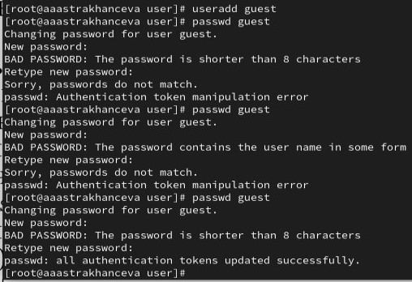

Рис. 1: Создание новой учетной записи и установка пароля

1. Входим в систему от имени пользователя guest (рис. 2).



Рис. 2: Вход в новую учетную запись

1. Определяем директорию, в которой находимся, командой pwd. Срав- ниваем её с приглашением командной строки. Определяем, является ли она домашней директорией с помощью cd ~ (переход в корневой каталог), и снова вводим pwd? Уточняем имя пользователя командой whoami (рис. 3).

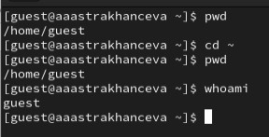

Рис. 3: Перезод в домашний каталог, уточнение имени пользователя

1. Уточняем имя пользователя, его группу, а также группы, куда вхо- дит пользователь, командой id. Сравниваем вывод id с выводом команды groups (рис. 4).

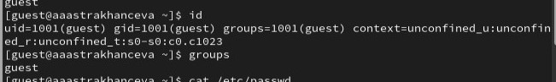

Рис. 4: Вывод имени пользователя, его группы и т. д.

1. Просматриваем файл /etc/passwd командой cat /etc/passwd | grep guest. Находим в нём свою учётную запись. Сравниваем выводы команды id, groups и содержимое данного файла. Видим, что uid и git пользователя везде совпадают (рис. 5).

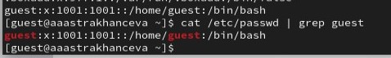

Рис. 5: Просмотр файла /etc/passwd

1. Определяем существующие в системе директории командой ls -l /home/.Нам удается получить список поддиректорий директории /home. В нем содержатся директории ‘guest’ и ‘user’. Для обоих дирректорий установлены такие права: ‘drwx——’. Это говорит нам о том, что перед нами дирректории (первая буква ‘d’), и для этих директорий владлец (owner) единстенный имеет права на чтение, запить и выполнение данных диекторий (рис. 6).

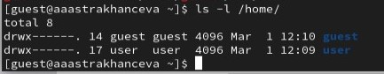

Рис. 6: Просмотр поддиректорий home

1. Проверяем, какие расширенные атрибуты установлены на поддиректориях, находящихся в директории /home, командой: lsattr /home. Нам не удается ни увидеть расширенные атрибуты директории, ни расширенные атрибуты директорий других пользователей (рис. 7).

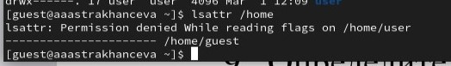

Рис. 7: Просмотр атрибутов

1. Создаем в домашней директории поддиректорию dir1 командой mkdir dir1. С помощью команд ls -l и lsattr оперделяем, какие права доступа и расши- ренные атрибуты были выставлены на директорию dir1. Можем видеть, что для данной диретории выставленные стандартные для данного каталога права 8).

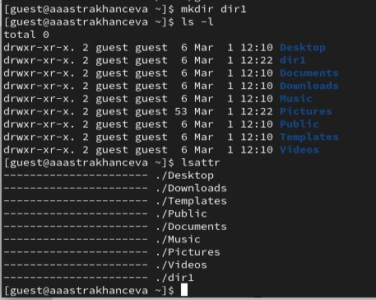

Рис. 8: Создание новой дирректории и просмотр прав доступа на нее

1. Снимаем с директории dir1 все атрибуты командой chmod 000 dir1 и проверяем результат с помощью выполнения команды ls -l (рис.9).

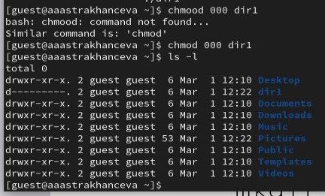

Рис. 9: Снятие всех атрибутов с созданной директории

1. Попытаемся создать в директории dir1 файл file1 командой echo "test" > /home/guest/dir1/file1. Получеам отказ в выполнении данной команды, так как на предыдущем шаге мы снали все атрибуты с данной директории, таким образом теперь никакой пользователь не может ни прочичтать файл, ни изменить его, ни запучтить на выполнение до тех пор, пока права доступа не будут снова изменены рис.10).

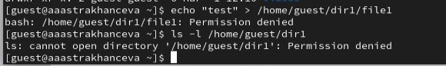

Рис. 10: Попытка создать файл в директори со снятыми атрибутами парв доступа

## 4.1 Заполнение таблицы 2.1

|  |  |  |  |  |  |  |  |  |  |
| --- | --- | --- | --- | --- | --- | --- | --- | --- | --- |
| Права директории | Права файла | Создание файла | Удаление файла | Запись в файл | Чтение файла | Смена директории | Просмотр файлов в директории | Переимено- вание файла | Смена атрибутов файла |
| d(000) | (000) | - | - | - | - | - | - | - | - |
| d(000) | (100) | - | - | - | - | - | - | - | - |
| d(000) | (200) | - | - | - | - | - | - | - | - |
| d(000) | (300) | - | - | - | - | - | - | - | - |
| d(000) | (400) | - | - | - | - | - | - | - | - |
| d(000) | (500) | - | - | - | - | - | - | - | - |
| d(000) | (600) | - | - | - | - | - | - | - | - |
| d(000) | (700) | - | - | - | - | - | - | - | - |
| d(100) | (000) | - | - | - | - | + | - | - | + |
| d(100) | (100) | - | - | - | - | + | - | - | + |
| d(100) | (200) | - | - | + | - | + | - | - | + |
| d(100) | (300) | - | - | + | - | + | - | - | + |
| d(100) | (400) | - | - | - | + | + | - | - | + |
| d(100) | (500) | - | - | - | + | + | - | - | + |
| d(100) | (600) | - | - | + | + | + | - | - | + |
| d(100) | (700) | - | - | + | + | + | - | - | + |
| d(200) | (000) | - | - | - | - | - | - | - | - |
| d(200) | (100) | - | - | - | - | - | - | - | - |
| d(200) | (200) | - | - | - | - | - | - | - | - |
| d(200) | (300) | - | - | - | - | - | - | - | - |
| d(200) | (400) | - | - | - | - | - | - | - | - |
| d(200) | (500) | - | - | - | - | - | - | - | - |
| d(200) | (600) | - | - | - | - | - | - | - | - |
| d(200) | (700) | - | - | - | - | - | - | - | - |
| d(300) | (000) | + | + | - | - | + | - | + | + |
| d(300) | (100) | + | + | - | - | + | - | + | + |
| d(300) | (200) | + | + | + | - | + | - | + | + |
| d(300) | (300) | + | + | + | - | + | - | + | + |
| d(300) | (400) | + | + | - | + | + | - | + | + |
| d(300) | (500) | + | + | - | + | + | - | + | + |
| d(300) | (600) | + | + | + | + | + | - | + | + |
| d(300) | (700) | + | + | + | + | + | - | + | + |
| d(400) | (000) | - | - | - | - | - | + | - | - |
| d(400) | (100) | - | - | - | - | - | + | - | - |
| d(400) | (200) | - | - | - | - | - | + | - | - |
| d(400) | (300) | - | - | - | - | - | + | - | - |
| d(400) | (400) | - | - | - | - | - | + | - | - |
| d(400) | (500) | - | - | - | - | - | + | - | - |
| d(400) | (600) | - | - | - | - | - | + | - | - |
| d(400) | (700) | - | - | - | - | - | + | - | - |
| d(500) | (000) | - | - | - | - | + | + | - | + |
| d(500) | (100) | - | - | - | - | + | + | - | + |
| d(500) | (200) | - | - | + | - | + | + | - | + |
| d(500) | (300) | - | - | + | - | + | + | - | + |
| d(500) | (400) | - | - | - | + | + | + | - | + |
| d(500) | (500) | - | - | - | + | + | + | - | + |
| d(500) | (600) | - | - | + | + | + | + | - | + |
| d(500) | (700) | - | - | + | + | + | + | - | + |
| d(600) | (000) | - | - | - | - | - | + | - | - |
| d(600) | (100) | - | - | - | - | - | + | - | - |
| d(600) | (200) | - | - | - | - | - | + | - | - |
| d(600) | (300) | - | - | - | - | - | + | - | - |
| d(600) | (400) | - | - | - | - | - | + | - | - |
| d(600) | (500) | - | - | - | - | - | + | - | - |
| d(600) | (600) | - | - | - | - | - | + | - | - |
| d(600) | (700) | - | - | - | - | - | + | - | - |
| d(700) | (000) | + | + | - | - | + | + | + | + |
| d(700) | (100) | + | + | - | - | + | + | + | + |
| d(700) | (200) | + | + | + | - | + | + | + | + |
| d(700) | (300) | + | + | + | - | + | + | + | + |
| d(700) | (400) | + | + | - | + | + | + | + | + |
| d(700) | (500) | + | + | - | + | + | + | + | + |
| d(700) | (600) | + | + | + | + | + | + | + | + |
| d(700) | (700) | + | + | + | + | + | + | + | + |

Таблица 2.1 «Установленные права и разрешённые действия»

## 4.2 Заполнение таблицы 2.2

|  |  |  |  |  |
| --- | --- | --- | --- | --- |
| Операция |  | Минимальные права на директорию |  | Минимальные права на файл |
| Создание файла |  | d(300) |  | - |
| Удаление файла |  | d(300) |  | - |
| Чтение файла |  | d(100) |  | (400) |
| Запись в файл |  | d(100) |  | (200) |
| Переименование файла |  | d(300) |  | (000) |
| Создание поддиректории |  | d(300) |  | - |
| Удаление поддиректории |  | d(300) |  | - |

Таблица 2.2 “Минимальные права для совершения операций”

# 5 Выводы

В ходе выполнения данной лабораторной работы я получила практические навыки работы в консоли с атрибутами файлов, закрепила теоретические основы дискреционного разграничения доступа в современных системах с открытым кодом на базе ОС Linux.

# 6 Список литературы. Библиография

[1] Права доступа в Linux: https://codechick.io/tutorials/unix-linux/unix-linux-permissions [2] Курс “Основы информационой бесопастности”: https://esystem.rudn.ru/course/view.php?id=21204